Màn hình Tìm kiếm nhà phân phối

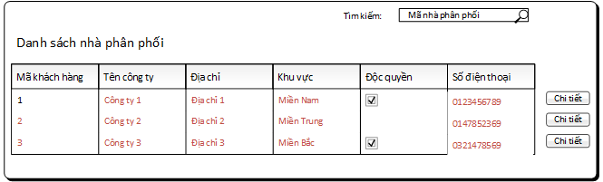

Diễn giải

|  |  |  |
| --- | --- | --- |
| STT | Nhóm control | Mô tả |
| 1 | 1 | Danh sách control tìm kiếm thông tin theo mã nhà phân phối |
| 2 | 2 | Danh sách các nhà phân phối biểu diễn dưới dạng lưới (grid) với dòng và cột. |
| 3 | 3 | Xem chi tiết thông tin nhà phân phối, control sẽ điều hướng đến màn hình Thông tin chi tiết nhà phân phối |

Màn hình Thông tin chi tiết của nhà phân phối

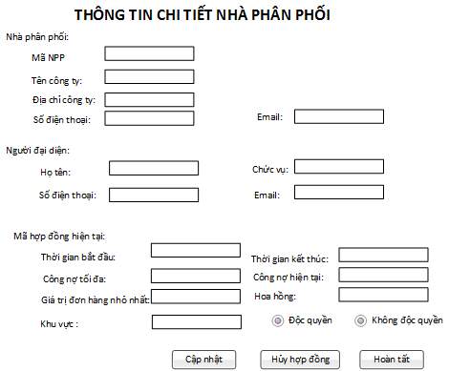

Màn hình Tìm kiếm hợp đồng

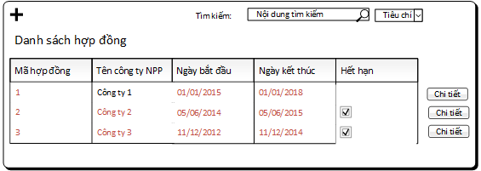

Màn hình Thông tin chi tiết hợp đồng

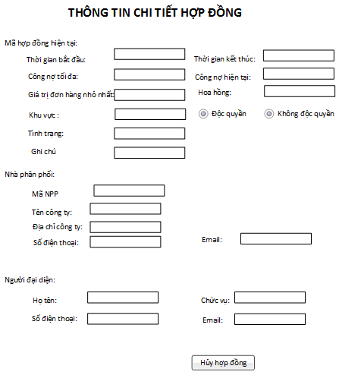

Màn hình Tạo hợp đồng

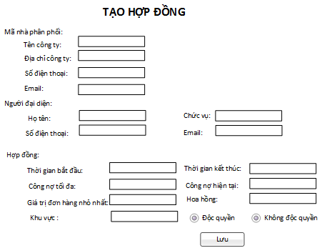

Màn hình Đăng ký làm nhà phân phối / Thêm đối tác

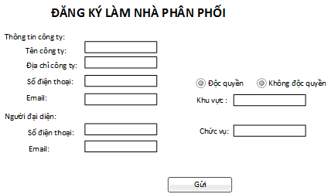

Màn hình Thông tin chi tiết đối tác

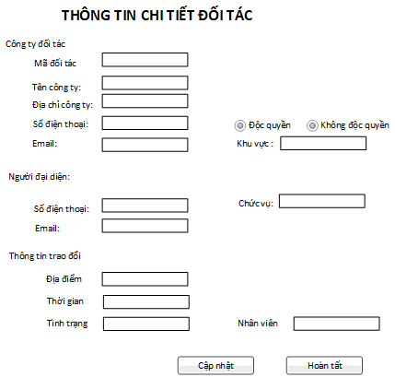

Màn hình Tìm kiếm đối tác

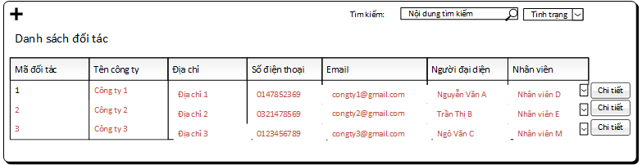

Danh sách đơn yêu cầu đổi trả

Đơn yêu cầu đổi trả



Phiếu đổi trả

Phiếu công nợ

Phiếu chi